附件2

温州肯恩大学实验动物房改造方案

1.新增区域
人员流：一更→二更→风淋室→实验动物房（一更二更风淋室由原实验室参观通道改建）
物料流：外准备间→内准备间→实验动物房（外准备间和内准备间由原植物房和更消室改建）
动物流：动物检疫间→实验动物房（动物检疫间由原实验室准备室改建）
废物流：实验动物房→退出缓冲间（退出缓冲间由原实验室储物间和准备室改建）
2.新增基础设备（甲供，不纳入预算）
双扉高压灭菌器；风淋设施。
- 实验动物房原设计图及改造图

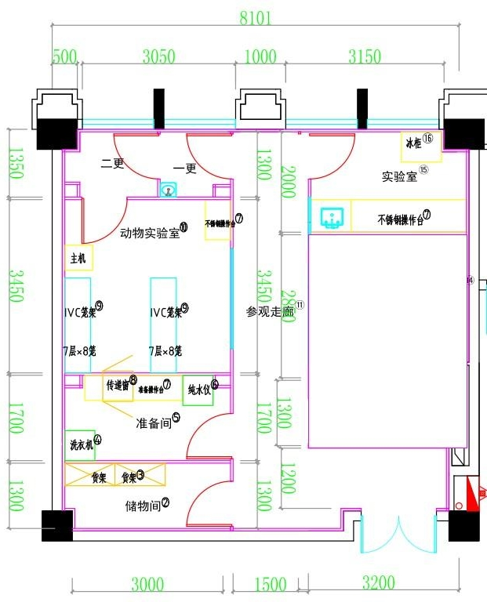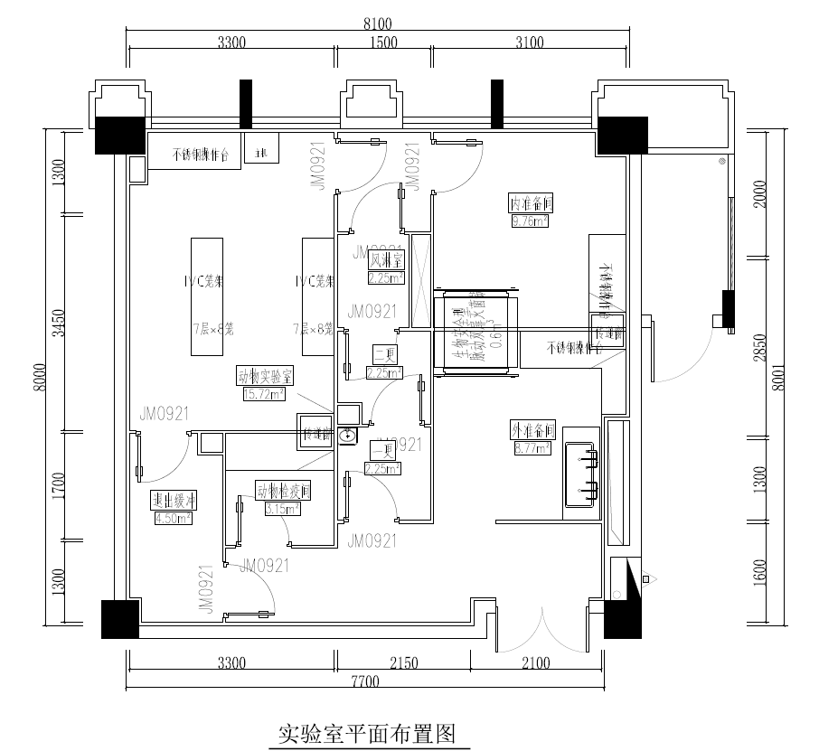
现状动物房平面图 意向设计平面图

